Наши земляки – герои
Великой Отечественной Войны.
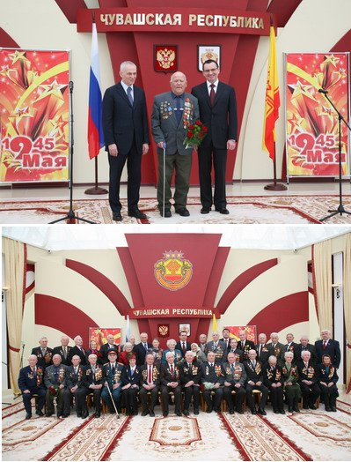
Мой прадед, Пихтеров Сергей Иванович, родился 28 сентября 1923 года в селе Туваны Шумерлинского района. С 1930 по 1937 год учился в Туванской семилетней школе, после окончания которой в 1937 г. поступил в 8 класс Штанашской средней школы Красночетайского района. С октября 1941 года по март 1942 года работал учителем в Малотуванской начальной школе.
В 1942 году Шумерлинским военным комиссариатом призван в ряды Советской Армии и зачислен в 45 запасной стрелковый полк.
С мая по сентябрь 1942 года являлся курсантом Таллиннского военно-пехотного училища. В качестве командира пулеметного отделения принимал участие на Сталинградском фронте. В боях за Сталинград был контужен.
С апреля 1943 года по сентябрь 1943 г. участвовал на 2 Украинском фронте, принимал участие в боях на Орловско-Курской дуге. В апреле 1944 года был направлен на учебу во второе танковое училище в г. Ульяновск. В звании лейтенанта направлен в Северо-Кавказский военный округ в г. Армавир для прохождения дальнейшей службы. В мае 1947 года демобилизовался по семейным обстоятельствам и вернулся домой.
Работал учителем физкультуры в Мыслецкой семилетней школе, затем заведующим Туванской избой-читальней. Долгое время занимал должность председателя Туванского сельского Совета.
За храбрость и мужество, стойкость, проявленные в Великой Отечественной войне, награжден Орденом «Красной Звезды» и медалью «За отвагу», двумя орденами Отечественной войны 1 и 2 степени, медалью «За оборону Сталинграда», «За победу над Германией» и другими юбилейными медалями.
11 марта 2010 года в Чебоксарах полномочный представитель Президента России в Приволжском федеральном округе Григорий Рапота вместе с президентом Чувашской Республики Николаем Федоровым вручили юбилейные медали «65 лет Победы в Великой Отечественной войне 1941-1945 годов» ветеранам, труженикам тыла, жителям блокадного Ленинграда, бывшим узникам концлагерей. Государственную награду в числе 34 героев Великой Отечественной войны Чувашии получил и мой прадед Пихтеров Сергей Иванович.
Мои прадедушка и прабабушка - семейная пара Пихтеровых: Сергей Иванович и Любовь Константиновна- прожили в мире и согласии 72 года.
Они познакомились в возрасте, когда ему было 8 лет, а Любе - 5. И вот на протяжении всей жизни шли вместе рука об руку. Любовь Константиновна ждала, верила, что ее Сережа вернется с фронта, и она не ошиблась, только ее любовь и вера помогли ему на войне.
В 1948 году они сыграли свадьбу, создали большую, дружную семью. Воспитали достойных 4 детей, имеют 8 внуков и 3 правнуков.

В этом году прадеду исполнилось бы 97, а прабабушке 95 лет. Они прожили долгую и нелегкую совместную жизнь. Я очень горжусь тем, что они у меня были и я хорошо знала своих родных.
Спасибо Вам, дорогие наши ветераны, за Великую Победу! Спасибо, что Вы не щадили свои жизни, сражаясь с фашистами. Спасибо за чистое небо над Страной!

Правнучка -
Зинова Александра,
ученица 9Б класса
